中港禮品專遞服務 – 2009賀年禮品系列
附錄一

中國郵政賀年禮品系列 (中國供應)
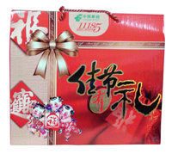 | 皆大歡喜  產品編號︰ CNY09GD1 (只限國內派遞)  售價︰ HK$198  內容︰  - 250g廣州蓮香樓雞仔餅  - 250g中山咀香園杏仁餅  - 240g佛山合記盲公餅  - 200g霸王花  - 200g潮州揚航豆坊酥  - 250g何首烏  - 125g尚崗普洱茶
招財進寶  產品編號︰ CNY09GD2 (只限國內派遞)  售價︰ HK$288  內容︰  - 臘鴨1隻  - 臘鴨蛋1隻  - 400克臘腩肉一袋  - 400克冬菇腸一袋 | 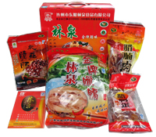
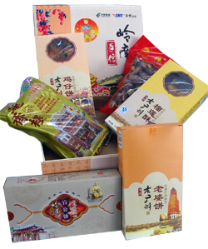 | 迎春纳福  產品編號︰ CNY09GD3 (只限國內派遞)  售價︰ HK$338  內容︰  - 500g臘腸  - 200g花菇  - 200g盲公餅  - 250g雞仔餅  - 220g老婆餅  - 210g榴槤酥
富貴連年  產品編號︰ CNY09GD4(只限國內派遞)  售價︰ HK$438  內容︰  - 250g富錦精選香菇  - 300g富錦乾貝  - 330g富錦魷魚  - 200g富錦東北黑木耳  - 250g富錦金錢菇  - 300g富錦蝦仁 | 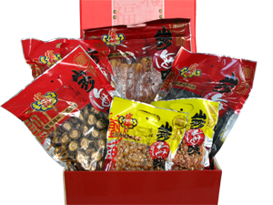

東方紅食品製造業有限公司賀年禮品系列 (香港供應)
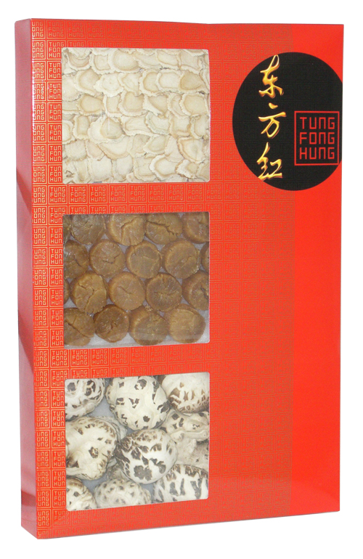 | 大展宏圖  產品編號︰ TFH09CN5 (國內派遞)  TFH09HK5 (本地派遞)  售價︰ HK$438  內容︰  - 元貝4兩(150g)  - 花菇3兩(112.5g)  - 花旗參片(37.5g)
金玉滿堂  產品編號︰ TFH09CN6 (國內派遞)  TFH09HK6 (本地派遞)  售價︰ HK$788  內容︰  - 元貝6兩(225g)  - 花膠3兩(112.5g)  - 螺片3兩(112.5g)  - 花菇3兩(112.5g) |  | 